Travail à faire
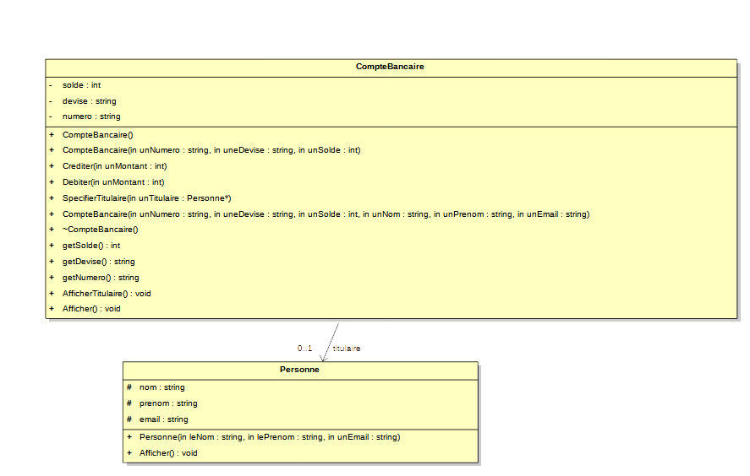
Réaliser un programme qui affiche un menu avec les choix suivants :
- Créer un compte
  - l’utilisateur fournira les données sur le titulaire (nom, prénom et émail)
  - l’utilisateur fournira les données sur le compte (n° de compte, devise et solde)
- Créditer
  - l’utilisateur fournira le n° de compte et le montant à créditer
- Débiter
  - l’utilisateur fournira le n° de compte et le montant à débiter
- Enregistrer les comptes en mémoires (dans le vecteur) dans un fichier nommé FichierCompteBancaire.txt (si le fichier existe les données sont ajoutées à la suite)
- Charger les données du fichier de compte en mémoire
- Extraire la liste des clients(nom, prenom et émail) à partir du fichier FichierCompteBancaire.txt dans un fichier nommé fichierClients.txt
- Enregistrer les comptes aux format CSV, JSON, XML

